ФГБОУ ВО «Уфимский университет науки и технологий»
Кафедра АСУ

ОТЧЁТ ПО ПРАКТИЧЕСКОЙ РАБОТЕ №7
по дисциплине «Интеллектуальные информационные системы»
Тема: Сопоставление use case сценариев и действий в Swagger

Выполнил: ст. гр. ИВТ-432Б
Зиязетдинов Д.С.
Проверил: доцент
Насыров Р.В.

Уфа 2026 г.
1 Введение
Согласно заданию практической работы №7 необходимо на основе разработанных use case диаграмм и сценариев вариантов выполнить сопоставление действий в интерфейсе Swagger соответствующим сценариям использования системы.
В качестве исходных материалов использованы диаграммы и сценарии из ранее подготовленного отчёта, где описаны сценарии UC-AI1 ... UC-AI7 для интеллектуальной компоненты системы mini-ozon.
2 Цель работы
Проверить трассируемость сценариев use case к конкретным API-методам, доступным в Swagger, и подтвердить практическую реализуемость бизнес-сценариев интеллектуальной подсистемы.
3 Ход работы
1) Проанализированы формулировки сценариев UC-AI1 ... UC-AI7 из отчёта ПР3.
2) Определены сервисы и эндпоинты, реализующие каждый сценарий.
3) Выполнена проверка доступности методов через Swagger интерфейс сервисов.
4) Сформирована таблица соответствия «Use Case -> Действия в Swagger».
5) Подготовлены контрольные точки для демонстрации выполнения сценариев.
4 Результаты
Таблица 1 – Сопоставление сценариев use case с действиями в Swagger
Сценарий use case | Действия и endpoint в Swagger
UC-AI1. Получить персональные рекомендации товаров | Swagger AI: GET /recommendations (user_id, context). Swagger Catalog: GET /products?user_id=...
UC-AI2. Дать фидбек по рекомендациям | Swagger AI: POST /recommendations/feedback (request_id, user_id, item_id, action).
UC-AI3. Проверить карточку товара | Swagger AI: POST /moderation/check. В Catalog вызывается при POST /products и PUT /products/{id}.
UC-AI4. Оспорить решение модерации | Swagger AI: POST /moderation/appeals и POST /moderation/appeals/{appeal_id}/result.
UC-AI5. Просмотреть статистику модели | Swagger AI: GET /models/active, GET /models, GET /training/jobs.
UC-AI6. Запустить переобучение модели | Swagger AI: POST /training/recommendation/run (lookback_days, epochs, learning_rate и др.).
UC-AI7. Переобучиться на новых данных | Swagger AI: /training/recommendation/run + данные из /recommendations, /recommendations/feedback, /events.

Проведённое сопоставление показывает, что все ключевые сценарии интеллектуальной подсистемы поддержаны API-методами и доступны для демонстрации в Swagger.
Сценарии персонализации, сбора обратной связи и обучения модели образуют замкнутый цикл: выдача рекомендаций -> пользовательский фидбек -> формирование обучающих данных -> запуск переобучения.
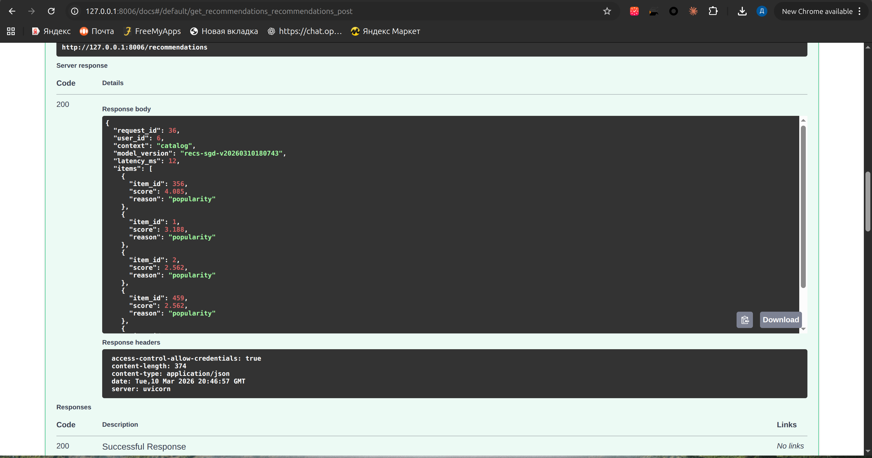
Рисунок 1 – Swagger AI Service: endpoint /recommendations
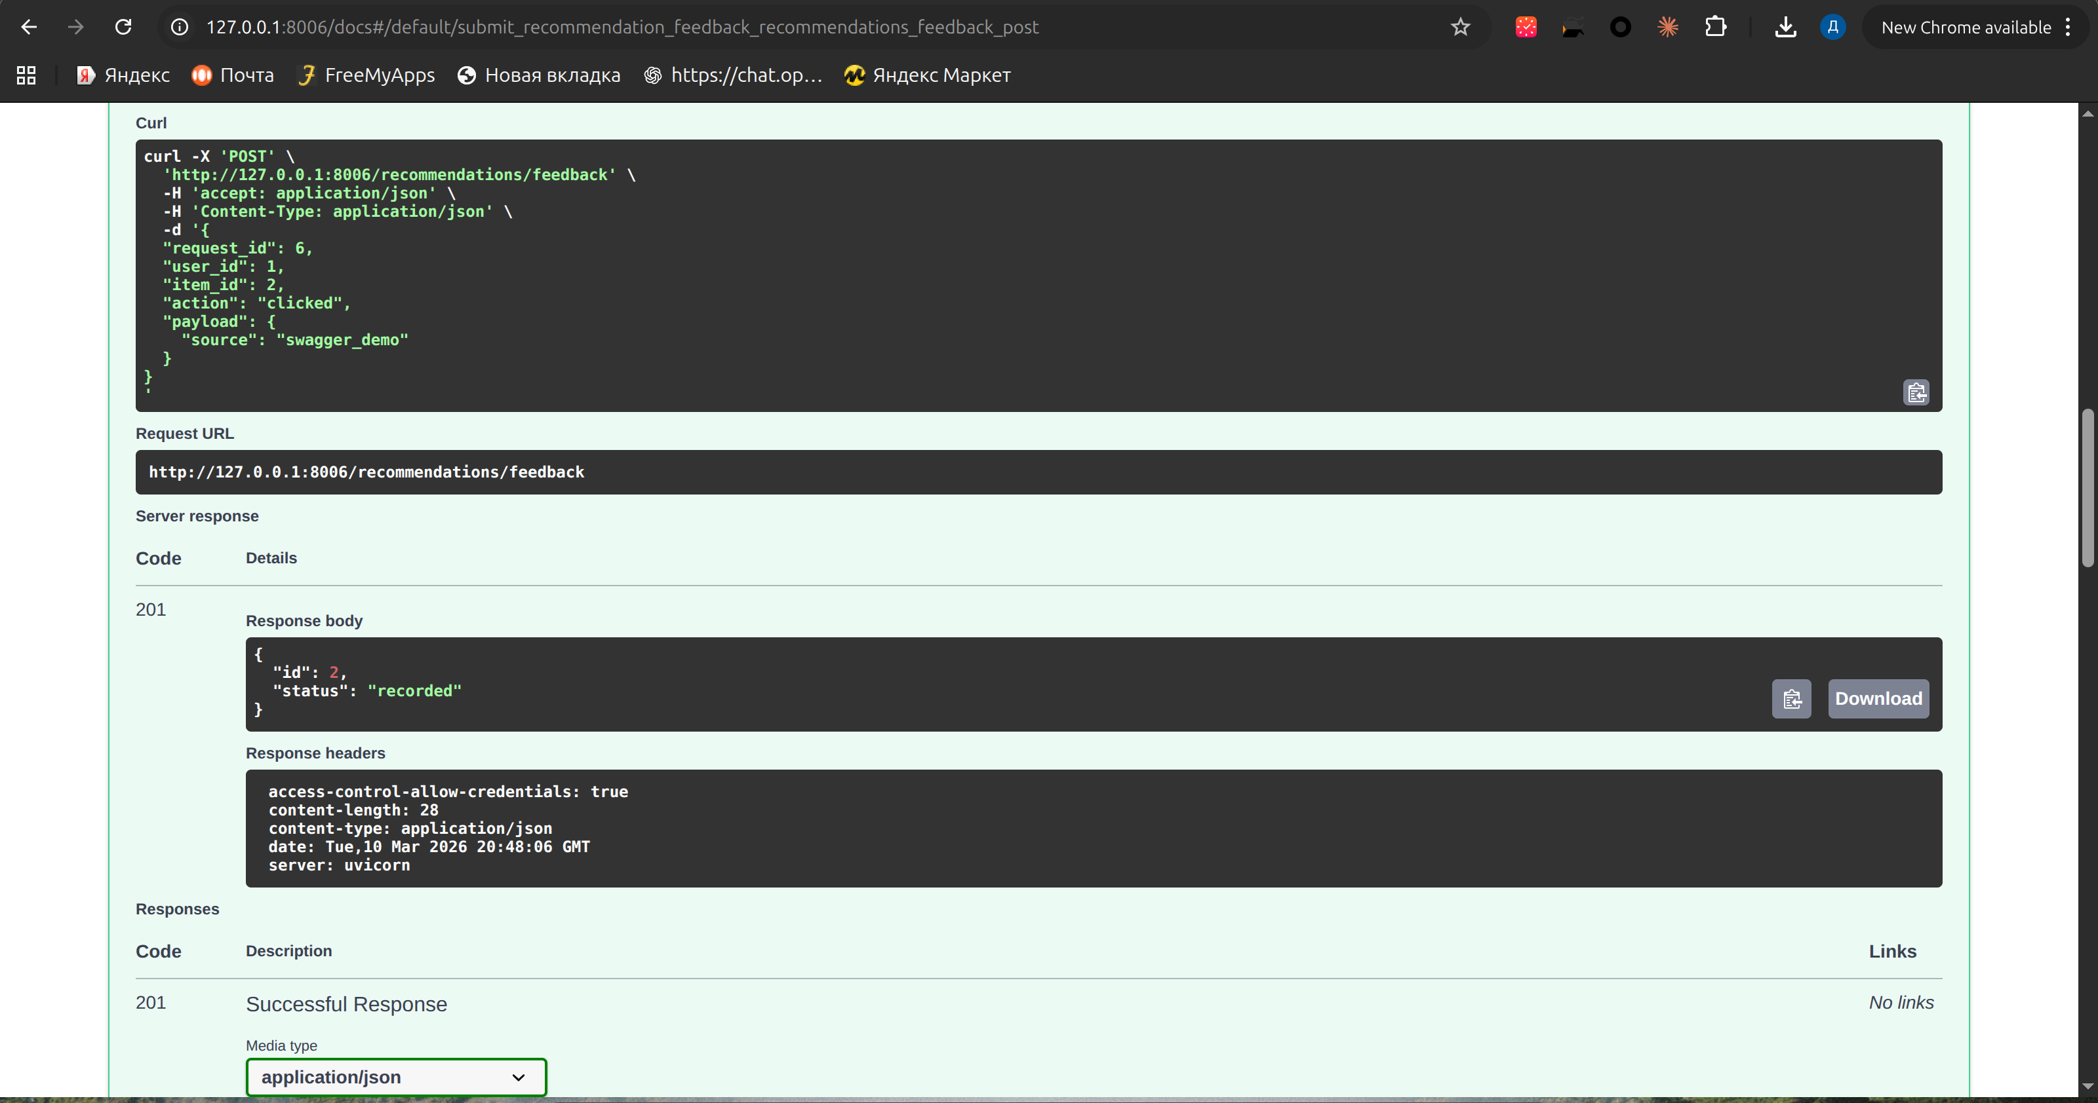
Рисунок 2 – Swagger AI Service: endpoint /recommendations/feedback
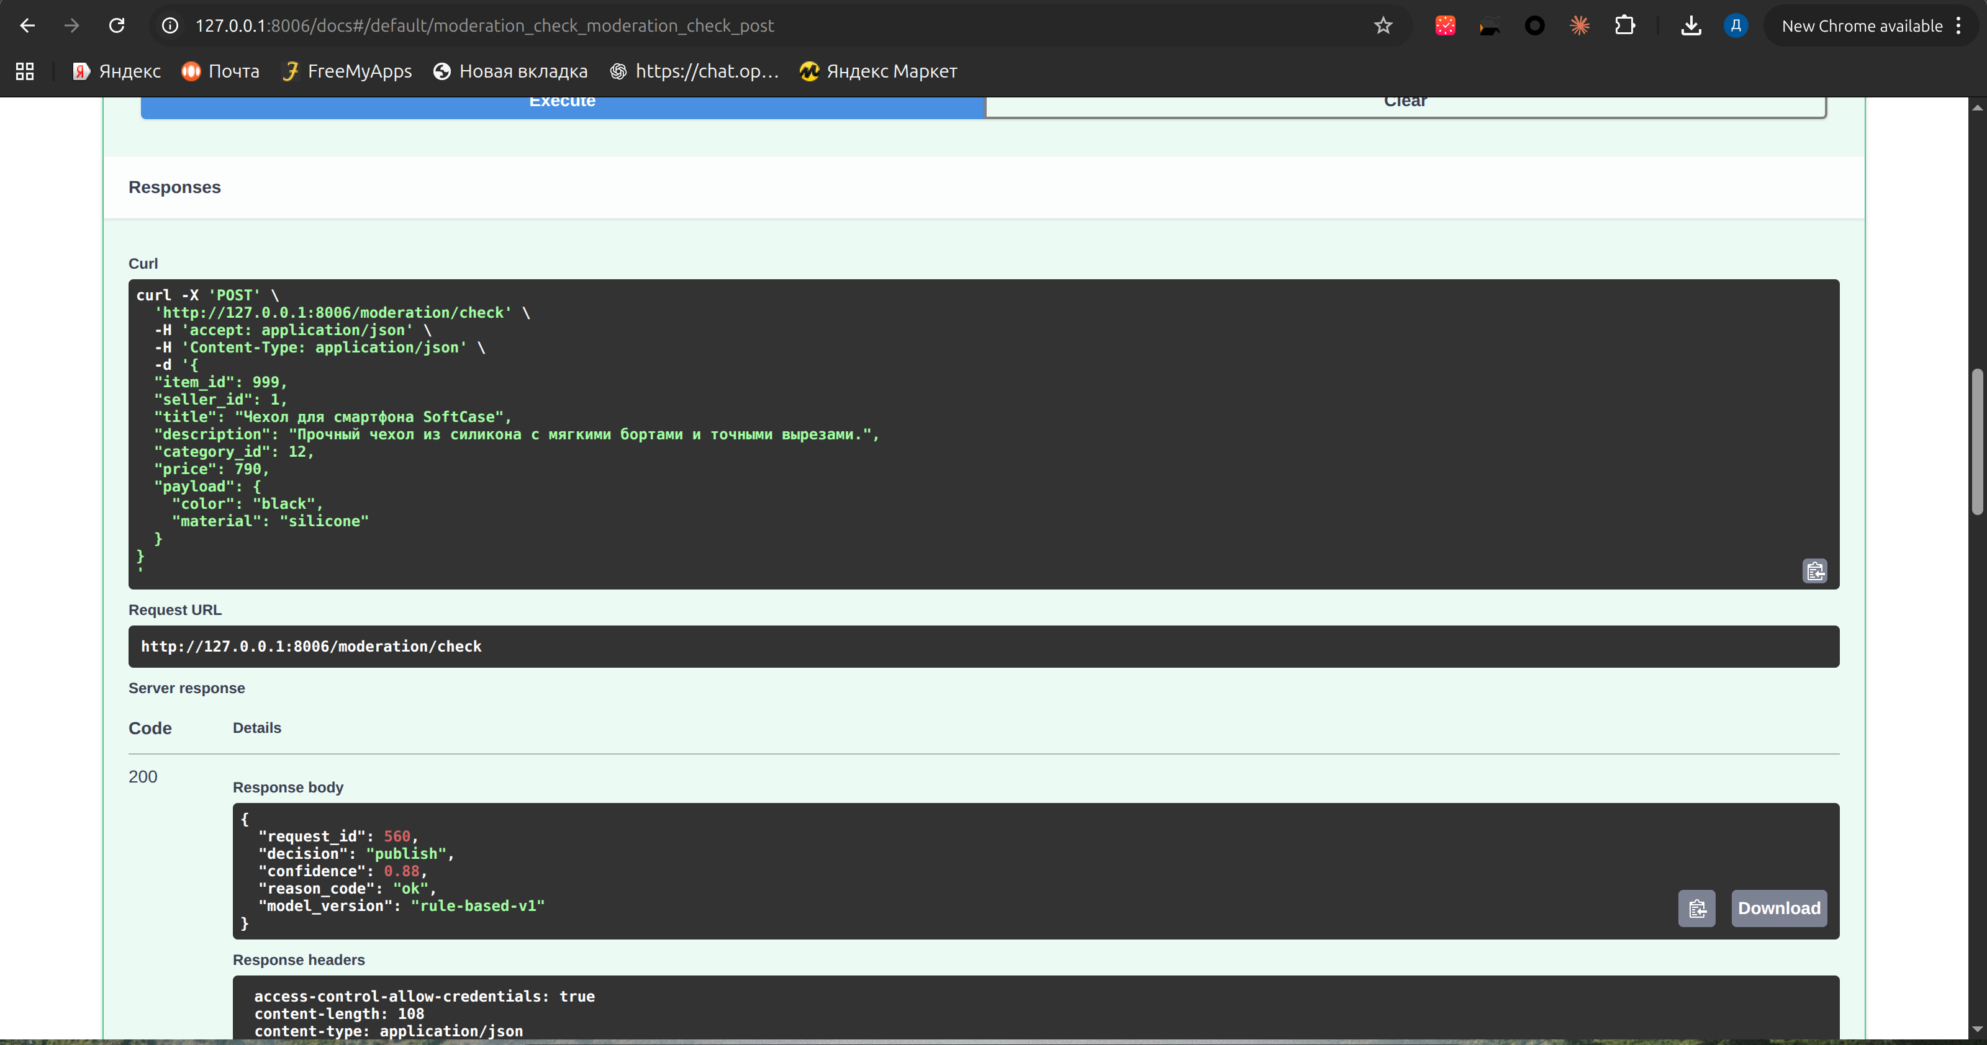
Рисунок 3 – Swagger AI Service: endpoint /moderation/check
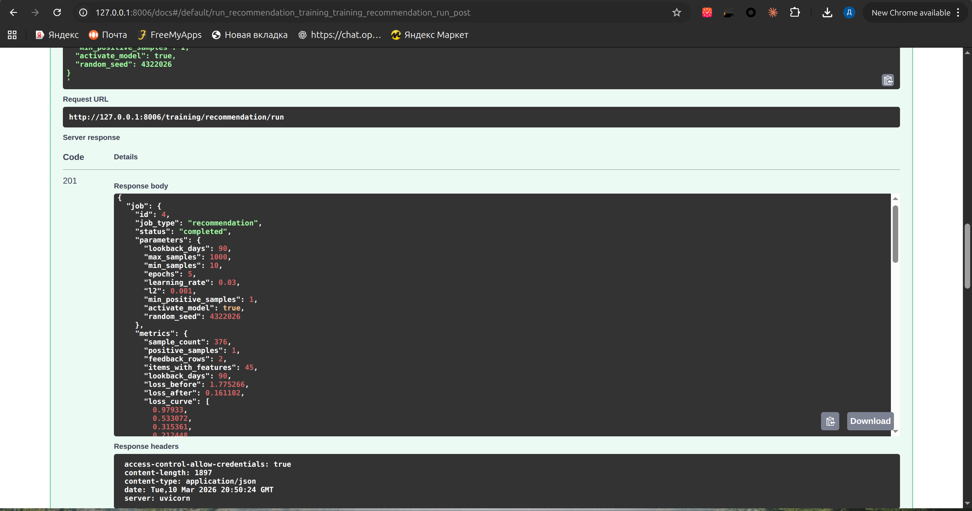
Рисунок 4 – Swagger AI Service: endpoint /training/recommendation/run
5 Вывод
В ходе практической работы выполнено сопоставление use case сценариев и действий в Swagger для интеллектуальной компоненты системы. Получена единая карта соответствия, подтверждающая, что описанные сценарии реализованы на уровне API и могут быть воспроизведены при демонстрации.

